Pintos Project 1: User Program (1)

담당 교수 : 박성용 교수님
조 / 조원 : 20191599 송경호
개발 기간 : 23/10/01 ~ 23/10/08

- 개발 목표
Pintos OS의 환경에서 제공하는 기본적인 코드만으로는 user program이 정상적으로 작동하지 않는다. 따라서 추가적인 구현을 통해 Pintos OS 내에서도 user program이 작동하도록 만든다.
Project #1의 경우 크게 Argument Passing, System Call, User Memory Access에 대한 구현을 필요로 한다. 이때 System Call의 경우 SYS_HALT, SYS_EXIT, SYS_EXEC, SYS_WAIT, SYS_READ, SYS_WRITE system call을 우선적으로 구현한다.
추가적으로 SYS_FIB와 SYS_MAX라는 사용자 정의 함수를 실행하는 System Call을 구현한다.

- 개발 범위 및 내용
  - 개발 범위
- Argument Passing
입력 받은 명령어가 토큰화 되어 user stack에 저장되고 올바른 인자가 기존 함수에 전달된다. 이 과정을 통해 user program에 인자들이 올바르게 전달된다.

- User Memory Access
User program에서 잘못된 memory에 access 하는 경우에 대한 예외처리를 진행한다. 잘못된 메모리 주소에 접근할 경우 해당 process를 종료한다.

- System Calls
System call이 호출되었을 때 stack을 통해 전달된 인자들을 확인하여 system call number를 확인하고 그에 맞는 handler를 수행한다.

  - 개발 내용
- Argument Passing
입력된 명령어를 strtok_r 함수를 통해 공백문자를 기준으로 토큰화한다. Stack pointer를 조절하여 토큰화된 argument를 stack에 저장한다. 이후 메모리 정렬을 위해 word-align byte를 저장한다. 이를 통해 데이터의 접근 속도를 높일 수 있다. 다음으로 null pointer sentinel과 토큰화된 argument들이 stack에 저장된 주소를 다시 저장한다. 마지막으로 argument의 개수와 return address를 저장한다. 결과적으로 stack의 top에는 return address가 존재한다.

- User Memory Access
User program에서 invalid memory access에 대한 예외 처리를 해준다. 여기서 invalid memory access란 NULL 포인터를 참조나 unmapped virtual memory, kernel의 address space에 접근하는 것을 말한다.
Pintos를 포함한 대부분의 OS는 user mode와 kernel mode라는 서로 다른 두 가지 실행모드를 통해 운영 체제의 안전성을 보장한다. 때문에 이를 구현하기 위해선 threads/vaddr.h의 is_user_vaddr와 is_kernel_vaddr 함수를 통해 user program이 kernel mode에서 사용하는 address space에 접근했는 지 확인하는 작업이 필요하다. 또한 이와 별개로, userprog/pagedir.c의 pagedir_get_page 함수를 통해 user program이 접근하고자 하는 virtual memory가 physical memory와 올바르게 매핑되어 있는지 확인하는 작업도 필요하다.

- System Calls
- 앞서 말했듯이, OS는 kernel code를 보호하기 위해 user mode에서의 실행 권한을 제한한다. 다시 말해, 하드웨어 자원을 사용하는 I/O 동작이나 메모리 관리 등과 같이 kernel 권한으로만 수행이 가능한 동작들이 존재한다. 이때 user mode에서도 kernel 권한으로만 수행이 가능한 동작을 사용하기 위해 system call을 호출한다. 이 방식을 통해 kernel과 user의 완전한 이분화가 가능하다. 다음은 project #1에서 개발하는 system call이다.

① halt
shutdown_power_off()를 호출하여 pintos를 종료한다.
② exit
수행 중이던 user progam을 종료하고 exit status를 반환한다. 0은 성공을 의미하고 그 외의 값은 에러를 의미한다. 이때 process의 parent가 wait 중이었다면 이 반환값을 받는다.
③ exec
cmdline을 통해 입력값을 이름으로 가진 process를 실행한다. 이 때 thread_create가 호출되며 tid를 return한다.
④ wait
주어진 pid의 child process의 종료를 기다린다. 이때 wait 이전에 process_exit 함수가 완료되는 것을 막기 위한 synchronization이 필요하다.
⑤ read
open file fd를 buffer로 read한다. 읽은 byte의 수를 반환한다. Project #1에서는 STDIN에 대한 처리만 수행한다.
⑥ write
open file fd에 buffer의 size만큼 write한다. 작성한 byte 수를 반환한다. Project #1에서는 STDOUT에 대한 처리만 수행한다.
⑦ Fibonacci
주어진 n에 대하여 n번째 Fibonacci 수를 반환한다.
⑧ max_of_four_int
주어진 4개의 변수 중 가장 큰 값을 반환한다.

OS는 mode bit를 통해 권한을 관리한다. User level에서 system call이 호출되면 하드웨어의 mode bit가 커널모드로 전환된다. 또한 user program의 stack, pc 등 필요한 정보들이 저장된 채 커널의 sys_call trap handler로 이동한다. System call의 호출과 함께 전송된 system call number가 sys_call table에 있는 번호인 지 확인 후 해당 number의 system call handler가 저장된 주소로 jump하게 된다. Syscall handler의 작업이 끝난다면 다시 system call이 발생한 user program으로 돌아가며 mode bit가 user mode로 전환된다.

- 추진 일정 및 개발 방법
  - 추진 일정
10/01 ~ 10/02 : Argument Passing 구현
10/03 ~ 10/05 : system call 구현
10/05 ~ 10/06 : UserMemoryAccess 구현 및 추가 systemcall 구현
10/07 : 디버깅 및 오류 수정 및 최종 확인
10/08 : 보고서 작성

  - 개발 방법
- II. B.의 개발 내용을 구현하기 위해 어느 소스코드에 어떤 요소를 추가 또는 수정할 것인지 설명. (함수, 구조체 등의 구현이나 수정을 서술)
User program의 실행을 위해 process.h와 process.c에서 argument passing을 구현한다. load함수에서 주어진 명령어를 공백을 기준으로 토큰화 한 후 stack에 저장한다.
syscall.h, syscall.c에 system call handler들을 구현한다. syscall_handler 함수에서 switch문을 이용하여 전달받은 system call number를 확인하고 그에 맞는 system call handler함수를 수행한다. 또한 전달받은 stack을 통해 systemcall handler에 인자를 넘긴다. return value 발생 시 eax에 저장하며 system call handler 함수명은 “my${system call명}”으로 통일한다. system call 명은 syscall_nr.h에 enum 타입으로 명시되어있다.
syscall.c, process.c, exception.c에서 invalid memory access를 처리한다. syscall.c에서는 system call handler에 넘겨주는 인자값들이 kernel address인지 확인한다. 이는 is_kernel_vaddr 함수를 호출하는 checkAddr함수를 정의하여 사용한다. process.c에서는 process_execute에서 접근하고자 하는 파일명이 존재하는지 filesys_open함수를 통해 검사한다. exception.c에서는 page_fault 내부에서 이전에 사용한 is_kernel_vaddr 함수를 이용해 kernel address로의 접근을 막는다. 잘못된 접근 발생 시 return -1 혹은 SYS_EXIT의 system call handler를 호출한다.
process.c와 thread.h, thread.c에서 process_wait와 process_exit을 수정한다. process_wait에서 입력받은 id를 가진 thread의 종료를 기다리기 위해 semaphore 변수를 이용한다. 또한 process_wait 중간에 process_exit이 종료되는 문제를 막기 위해 추가적인 semaphore을 통해 syncronization을 구현한다. 또한 해당 변수들을 이용하기 위해 thread.h의 thread 구조체 변수에 semaphore 변수와 thread를 저장할 수 있는 list 변수를 추가하고 thread.c에서 해당 변수들을 초기화한다.
additional systemcall을 구현하기 위해 lib의 syscall_nr.h에 새로운 enum 값을 추가하고 syscall.h와 syscall.c에 4개의 인자를 넘기는 syscall4와 systemcall을 추가한다. userprog의 syscall.c와 syscall.h에서 해당 system call에 대한 handler를 추가하며 마지막으로 example에 해당 system call을 수행하는 파일을 추가한다.

- 연구 결과
  - Flow Chart
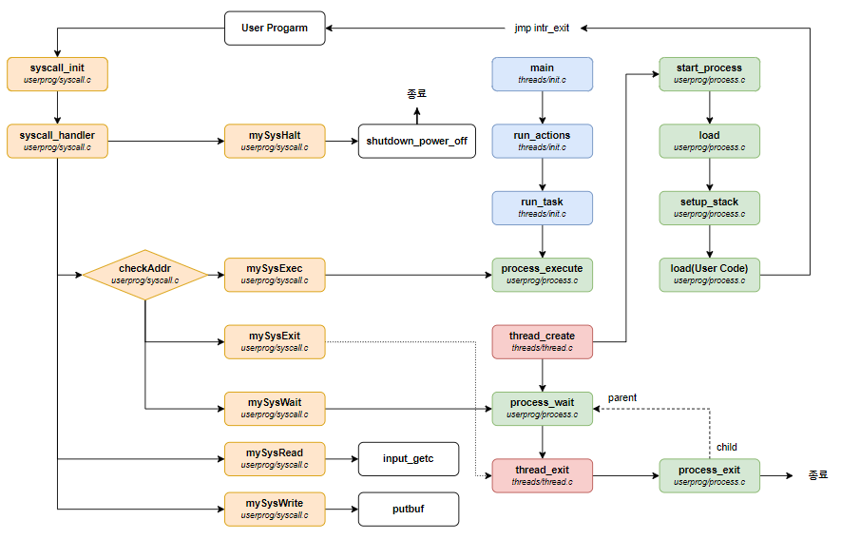

- Argument Passing
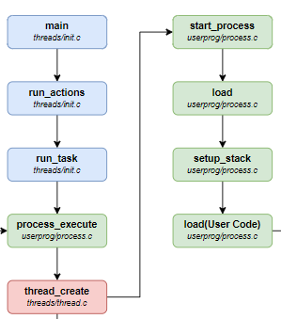

- User Memory Access
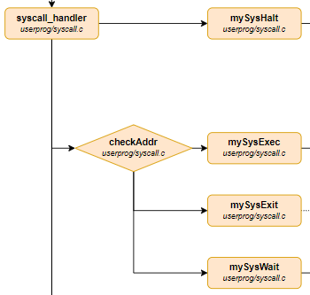

- System Calls
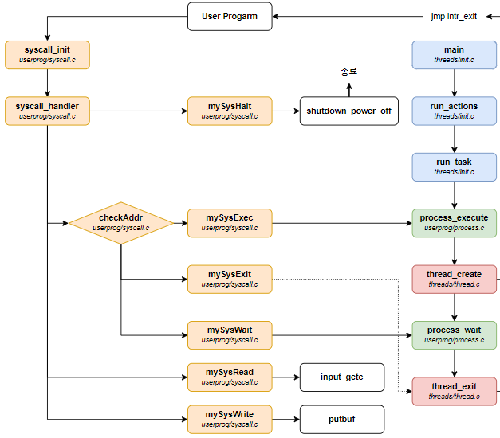

  - 제작 내용
- Argument Passing
1.1) userprog/process.c
① stack 구성
User program이 올바르게 실행되기 위해선 전달받은 명령어를 user stack에 적절히 배치해야 한다. 이는 process.c/load 함수 내에서 setup_stack()함수의 호출 이후 수행된다.

Stack에 명령어를 저장하기 위해서는 우선 토큰화 작업이 선행되어야 한다.
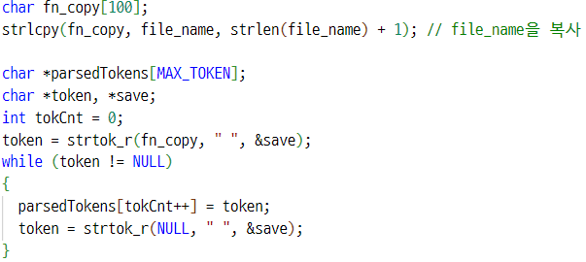
strlcpy를 이용하여 file_name을 fn_copy에 복사한다. 이후 strtok_r를 이용하여 parsedTokens배열에 토큰화된 argument를 저장한다.

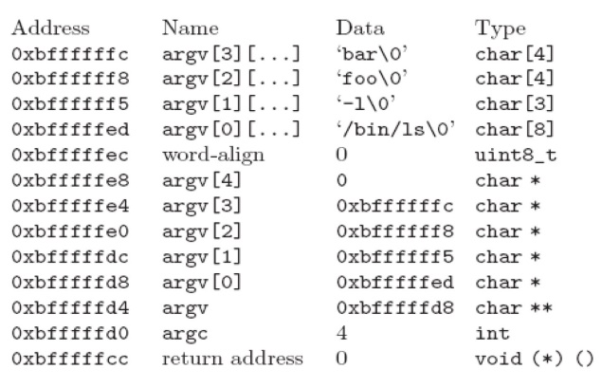
stack의 구성은 위와 같다. stack은 값이 쌓일수록 주솟값이 작아진다는 점을 주목하며 먼저 토큰화된 argument들을 모두 저장한다. 이후 메모리의 효율적인 접근을 위해 word-align byte을 추가해 esp를 4의 배수가 되도록 조정한다. 다음으로 NULL pointer sentinel과 argument가 위치해있는 stack의 주소를 저장한다. 마지막으로 주소 저장의 시작 주소, 토큰의 개수, return address를 저장한다. 아래는 해당 내용을 구현한 코드이다.

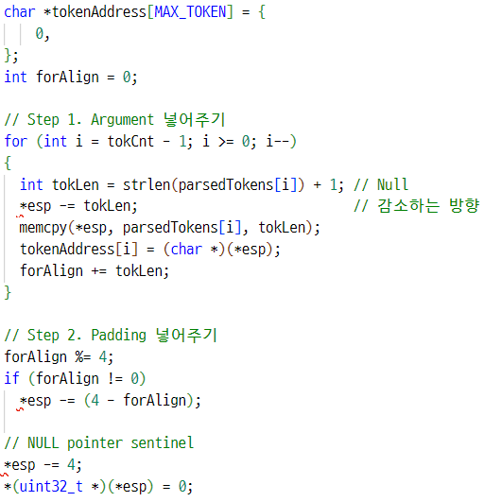
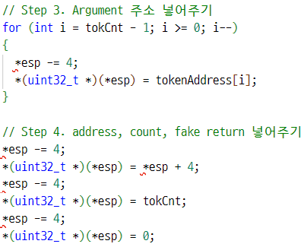
가장 먼저 argument 저장을 위해 esp를 argument의 길이만큼 감소시킨다. 주의할 점은 Null 문자를 위해 길이를 1 증가시켜야 한다. 동시에 메모리의 정렬을 위해 argument의 총 길이와 각 argument가 저장된 주소를 저장한다. argument의 총 길이를 이용하여 esp를 4의 배수로 맞추고 NULL pointer sentinel을 추가한다. 앞서 저장한 argument들의 주소들을 모두 삽입한 후 마지막으로 argv, argc 그리고 return address를 저장한다.

추가적으로 stack에 쌓은 인자들은 pintos에서 제공하는 hex_dump함수를 통해 확인하고 디버깅할 수 있다. 다음은 hex_dump의 예시이다.
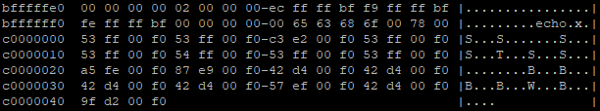

② filename parameter 수정
올바른 실행을 위해선 먼저 기존 함수에 대한 인자 수정도 필요하다.
pintos --filesys-size=2 -p ../examples/echo -a echo -- -f -q run 'echo x'

위 명령어를 기준으로 최초 시행 시 ‘load: echo x: open failed’라는 에러가 발생한다. 해당 에러는 process.c/load에 ‘echo’가 아닌 ‘echo x’라는 인자가 전달되었기 때문에 발생한다. 따라서 load 함수 내의 filesys_open에 실행하고자 하는 파일명인 토큰화된 argument들 중 첫번째 argument를 전달하여 해결한다.

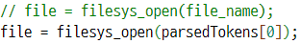

1.2) userprog/process.h
process.c에 새로운 함수 추가없이 모두 기존 함수 내에 코드를 추가하였기 때문에 추가적인 수정은 없다.

- User Memory Access
2.1) userprog/syscall.c
stack을 통해 전달받은 인자들을 syscall handler 함수내에서 이용하여 작업을 수행하기 전에 invalid memory access의 발생을 확인해야 한다. 위에서 언급했듯이 invalid memory access는 threads/vaddr.h의 is_kernel_vaddr함수를 이용하여 구현한다.

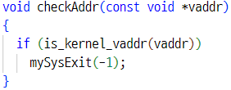
사용자 정의 함수인 checkAddr를 선언한다. checkAddr는 is_kernel_vaddr를 호출하여 그 결과가 true이면 kernel address를 접근했다는 의미이므로 SYS_EXIT의 syscall handler 함수를 호출한다.

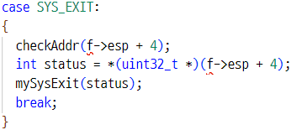
checkAddr 함수는 인자를 전달받는 SYS_EXIT, SYS_EXEC, SYS_WAIT system call에 대해서만 수행한다. 위는 SYS_EXIT의 checkAddr 함수 호출 예시이다.

2.2) userprog/syscall.h
사용자 정의 함수인 checkAddr의 prototype을 추가했다.

2.3) userprog/process.c
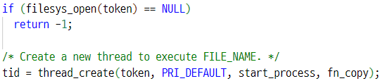
process_exectue 함수 내에서 thread를 생성하기 전에 file_name에 대한 예외처리가 존재하지 않는다. 따라서 filesys_open함수의 반환 값이 NULL이라면 프로그램을 종료한다.

2.4) userprog/exception.c
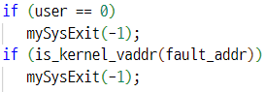
exception.c 내의 page_fault 함수에 대한 invalid memory access 처리를 해준다. user가 0인 경우와 fault_addr가 kernel address인 경우 SYS_EXIT의 syscall handler를 호출한다. kernel address인지에 대한 확인은 마찬가지로 is_kernel_vaddr함수를 사용한다.

- System Calls
3.1) userprog/syscall.c
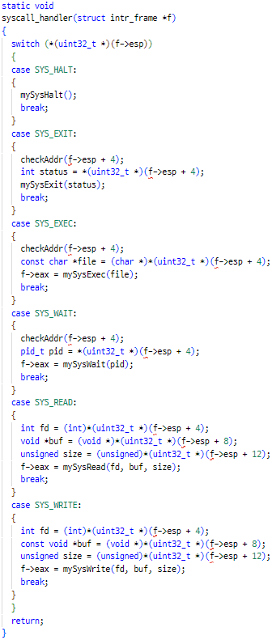
syscall_handler함수에서는 전달받은 intr_frame의 esp를 확인하여 systemcall number를 확인한다. syscall-nr.h에서 system call enum 값들을 불러와 switch문을 통해 각 syscall handler를 호출한다. 각 syscall handler에 필요한 인자들은 역시 esp를 통해 전달받는다. 다음은 각 syscall handler의 코드이다.

① SYS_HALT handler
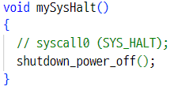
shutdown_power_off 함수를 호출한다.

② SYS_EXIT handler
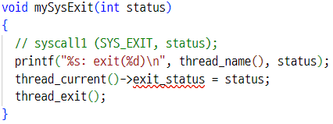
형식에 맞는 출력후에 thread의 status를 변경한다. 마지막으로 thread_exit을 호출한다.

③ SYS_EXEC handler
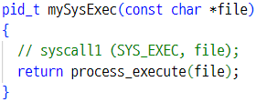
process_execute 함수를 호출한다.

④ SYS_WAIT handler
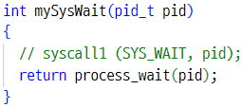
process_wait 함수를 호출한다.

⑤ SYS_READ handler
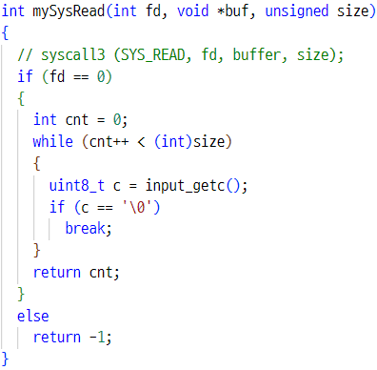
project#1에서는 stdin에 대한 처리만 수행한다. input_getc함수를 이용한다.

⑥ SYS_WRITE handler
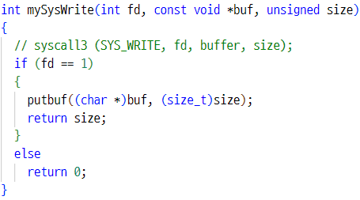
project#1에서는 stdout에 대한 처리만 수행한다. putbuf함수를 이용한다.

3.2) userprog/syscall.h
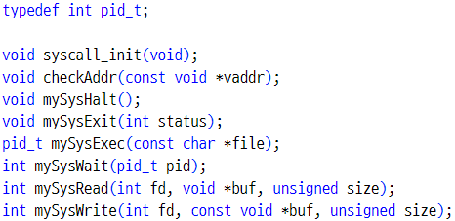
pid_t type 선언 및 사용자 정의 syscall handler에 대한 prototype을 추가한다.

3.3) threads/thread.h
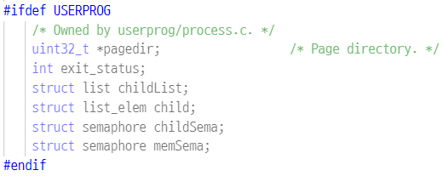
기존 코드에서는 parent thread가 child thread의 실행을 기다리지 않고 종료되는 문제가 발생하여 임시 처리를 위해 강제로 긴 반복문을 돌리는 방식을 사용했다. 올바른 처리를 위해선 thread의 구조체에 list와 child의 상태 & 메모리에 대한 lock을 걸어주는 semaphore 변수, 마지막으로 exit status가 필요하다.

3.4) threads/thread.c
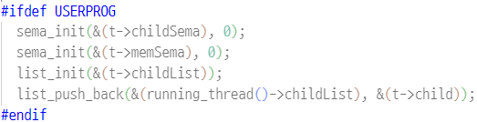
thread.c/init_thread 함수 내에 위에서 추가한 변수에 대한 초기화를 수행한다. 두 개의 semaphore 변수 초기화 및 list 초기화 그리고 running_thread의 childList를 list에 넣어준다.

3.5) userprog/process.c
① file name parsing
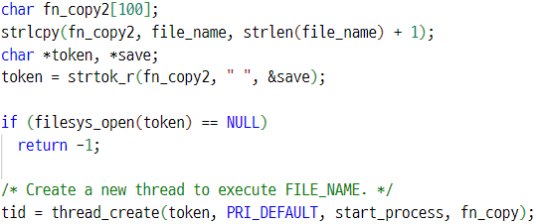
SYS_EXIT에서 수행되는 syscall handler에서 thread name을 가져와 출력한다. 이때 기존 코드에서는 입력된 명령어를 그대로 thread name으로 전달하여 의도하지 않은 출력이 발생하게 된다. 때문에 argument passing 과정과 같이 토큰화된 명령어의 첫번째 인자를 thread_create 함수의 인자로 삽입한다.

② process_wait & process_exit
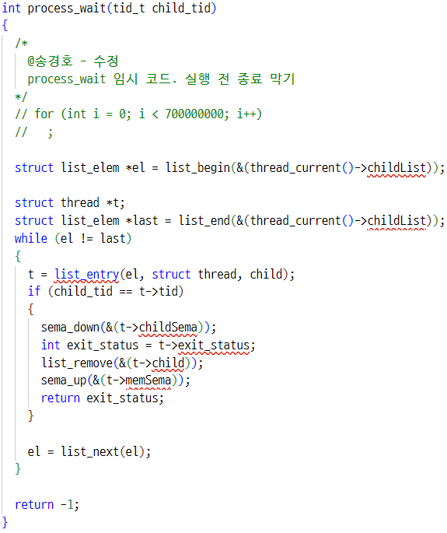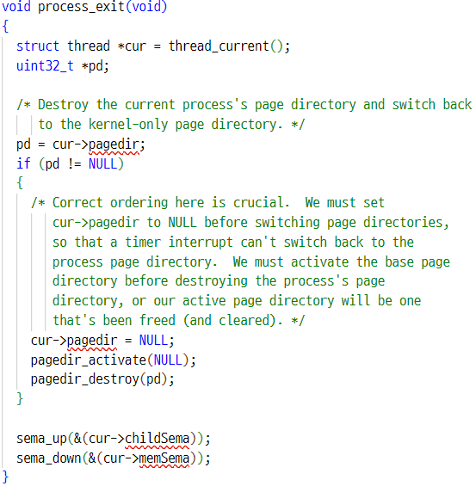
기존의 반복문을 이용한 임시 코드를 주석 처리한다. 이후 child_tid를 tid로 가진 thread의 종료를 기다린다. 이는 semaphore를 통해 구현할 수 있다. childSema를 sema_down하여 (sema_up은 process_exit에서 수행) child의 종료를 기다린다.

그러나 이 경우, sema_up과 sema_down 간에 메모리 역시 보존되어야 한다. 따라서 memSema를 list_remove 이후에 수행하여 process_exit의 동작을 막는다.

- Additional System calls
4.1) lib/syscall_nr.h
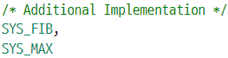
fibonacci와 max_of_four_int system call 값을 enum에 추가한다.

4.2) lib/user/syscall.c
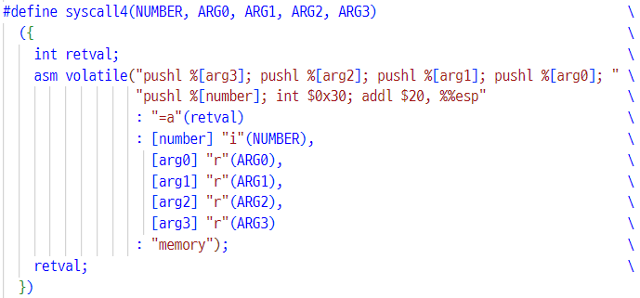
SYS_MAX system call을 호출하는 max_of_four_int 함수가 4개의 argument를 필요로 하기 때문에 syscall4를 정의한다.

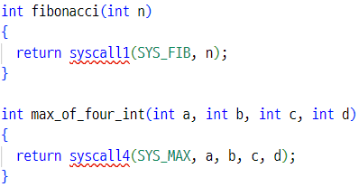
SYS_MAX와 SYS_FIB system call을 호출하는 함수를 추가한다.

4.3) lib/user/syscall.h
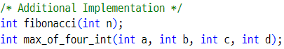
새롭게 정의된 fibonacci와 max_of_four_int 함수의 prototype을 추가한다.

4.4) userprog/syscall.c
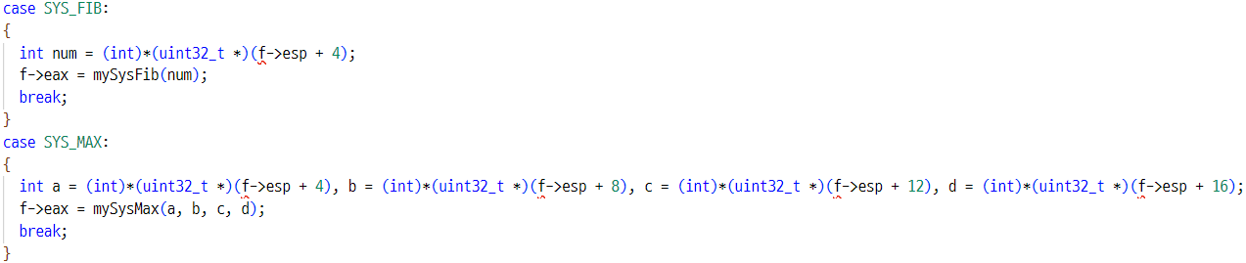
syscall_handler함수에 새롭게 정의된 system call에 대한 처리를 추가한다.
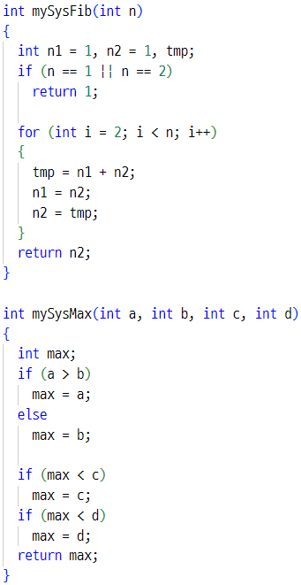
각 각 SYS_FIB와 SYS_MAX에 대한 syscall handler 함수이다.

4.5) userprog/syscall.h
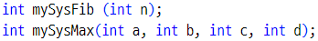
새롭게 추가된 syscall handler 함수들의 prototype을 추가한다.

4.6) examples/additional.c
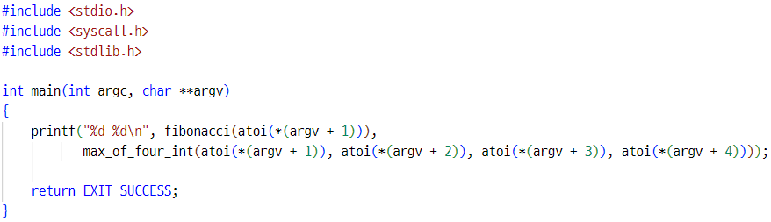
추가 구현한 system call에 대한 example을 추가한다.

4.7) examples/Makefile
추가 구현한 system call에 대한 명령어를 추가한다.

  - 시험 및 평가 내용
